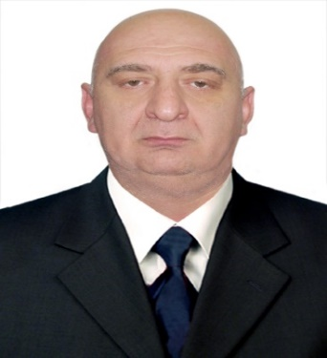

**მალხაზ თოფურია**

**დაბადების თარიღი**

11.01.1968

**განათლება**

1990-1994 წ.წ  **ივანე ჯავახიშვილის სახელობის თბილისის სახელმწიფო**

**უნივერსიტეტი**

**მინიჭებული კვალიფიკაცია: ფილოლოგი**

**პროფესიული გამოცდილება**

2016 წლიდან დღემდე- სსიპ ვეტერანების საქმეთა სახელმწიფო სამსახურის

რეგიონული მართვის დეპარტამენტის უფროსი

2012 წ.- საქართველოს თავდაცვის სამინისტროს J 9 პრესსამსახურის

უფროსი

2007-2009 წ.წ -**-** საქართველოს თავდაცვის სამინისტროს J 9 პრესსამსახურის

უფროსი სპეციალისტი

2005-2006 წ.წ - საქართველოს გარემოს დაცვისა და ბუნებრივი რესურსების

სამინისტროს სამცხე-ჯავახეთის რეგიონალური სამმართველოს

უფროსი

2001- 2004 წ.წ - საქართველოს ეროვნული გვარდიის ანალიტიკური სამსახურის

უფროსი

1994-1998 წ.წ.- ყულარის ცხენსაშენის  დირექტორის მოადგილე

1992-1994 წ.წ - საქართველოს თავდაცვის სამინისტროს შავნაბადას ბატალიონის

ასმეთაური

**სამხედრო წოდებები**

ვიცე -პოლკოვნიკი

**ჯილდოები**

მედალი „მხედრული მამაცობისათვის“

**ტრენინგები**

აშშ სამაშველო- საგანგებო სიტუაციების ცენტრი ( 2004 წ )

**დამატებითი ინფორმაცია**

საქართველოს ერთიანობისათვის წარმოებული ბრძოლების მონაწილე ( აფხაზეთის რეგიონი)